Конструирование блочного погружения
Автор: учитель изобразительного искусства МБУ «Школа №41» г.о. Тольятти

Предмет: изобразительное искусство Общее количество уч. часов (за год) __35___ Класс __6____

Раздел курса (темы) « Я поведу тебя в музей». Вглядываясь в человека. Портрет. Количество часов___12____

- Событие: « Я поведу тебя в музей». Посещение музея. Экспозиция художника-портретиста.
- Цели:
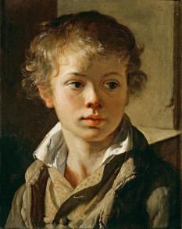
2.1 Предметные: Образ человека - главная тема искусства. Изучить конструкцию человека, через портрет, через передачу цветом образа человека, особенности характера. Роль мимики в эмоциональном состоянии человека.

2.2 Надпредметные:

а) создание условий для развития дивергентного мышления через использование социального опыта учащихся.
б) создание условий для развития эмпатии через наблюдение в процессе творчества художника-портретиста.

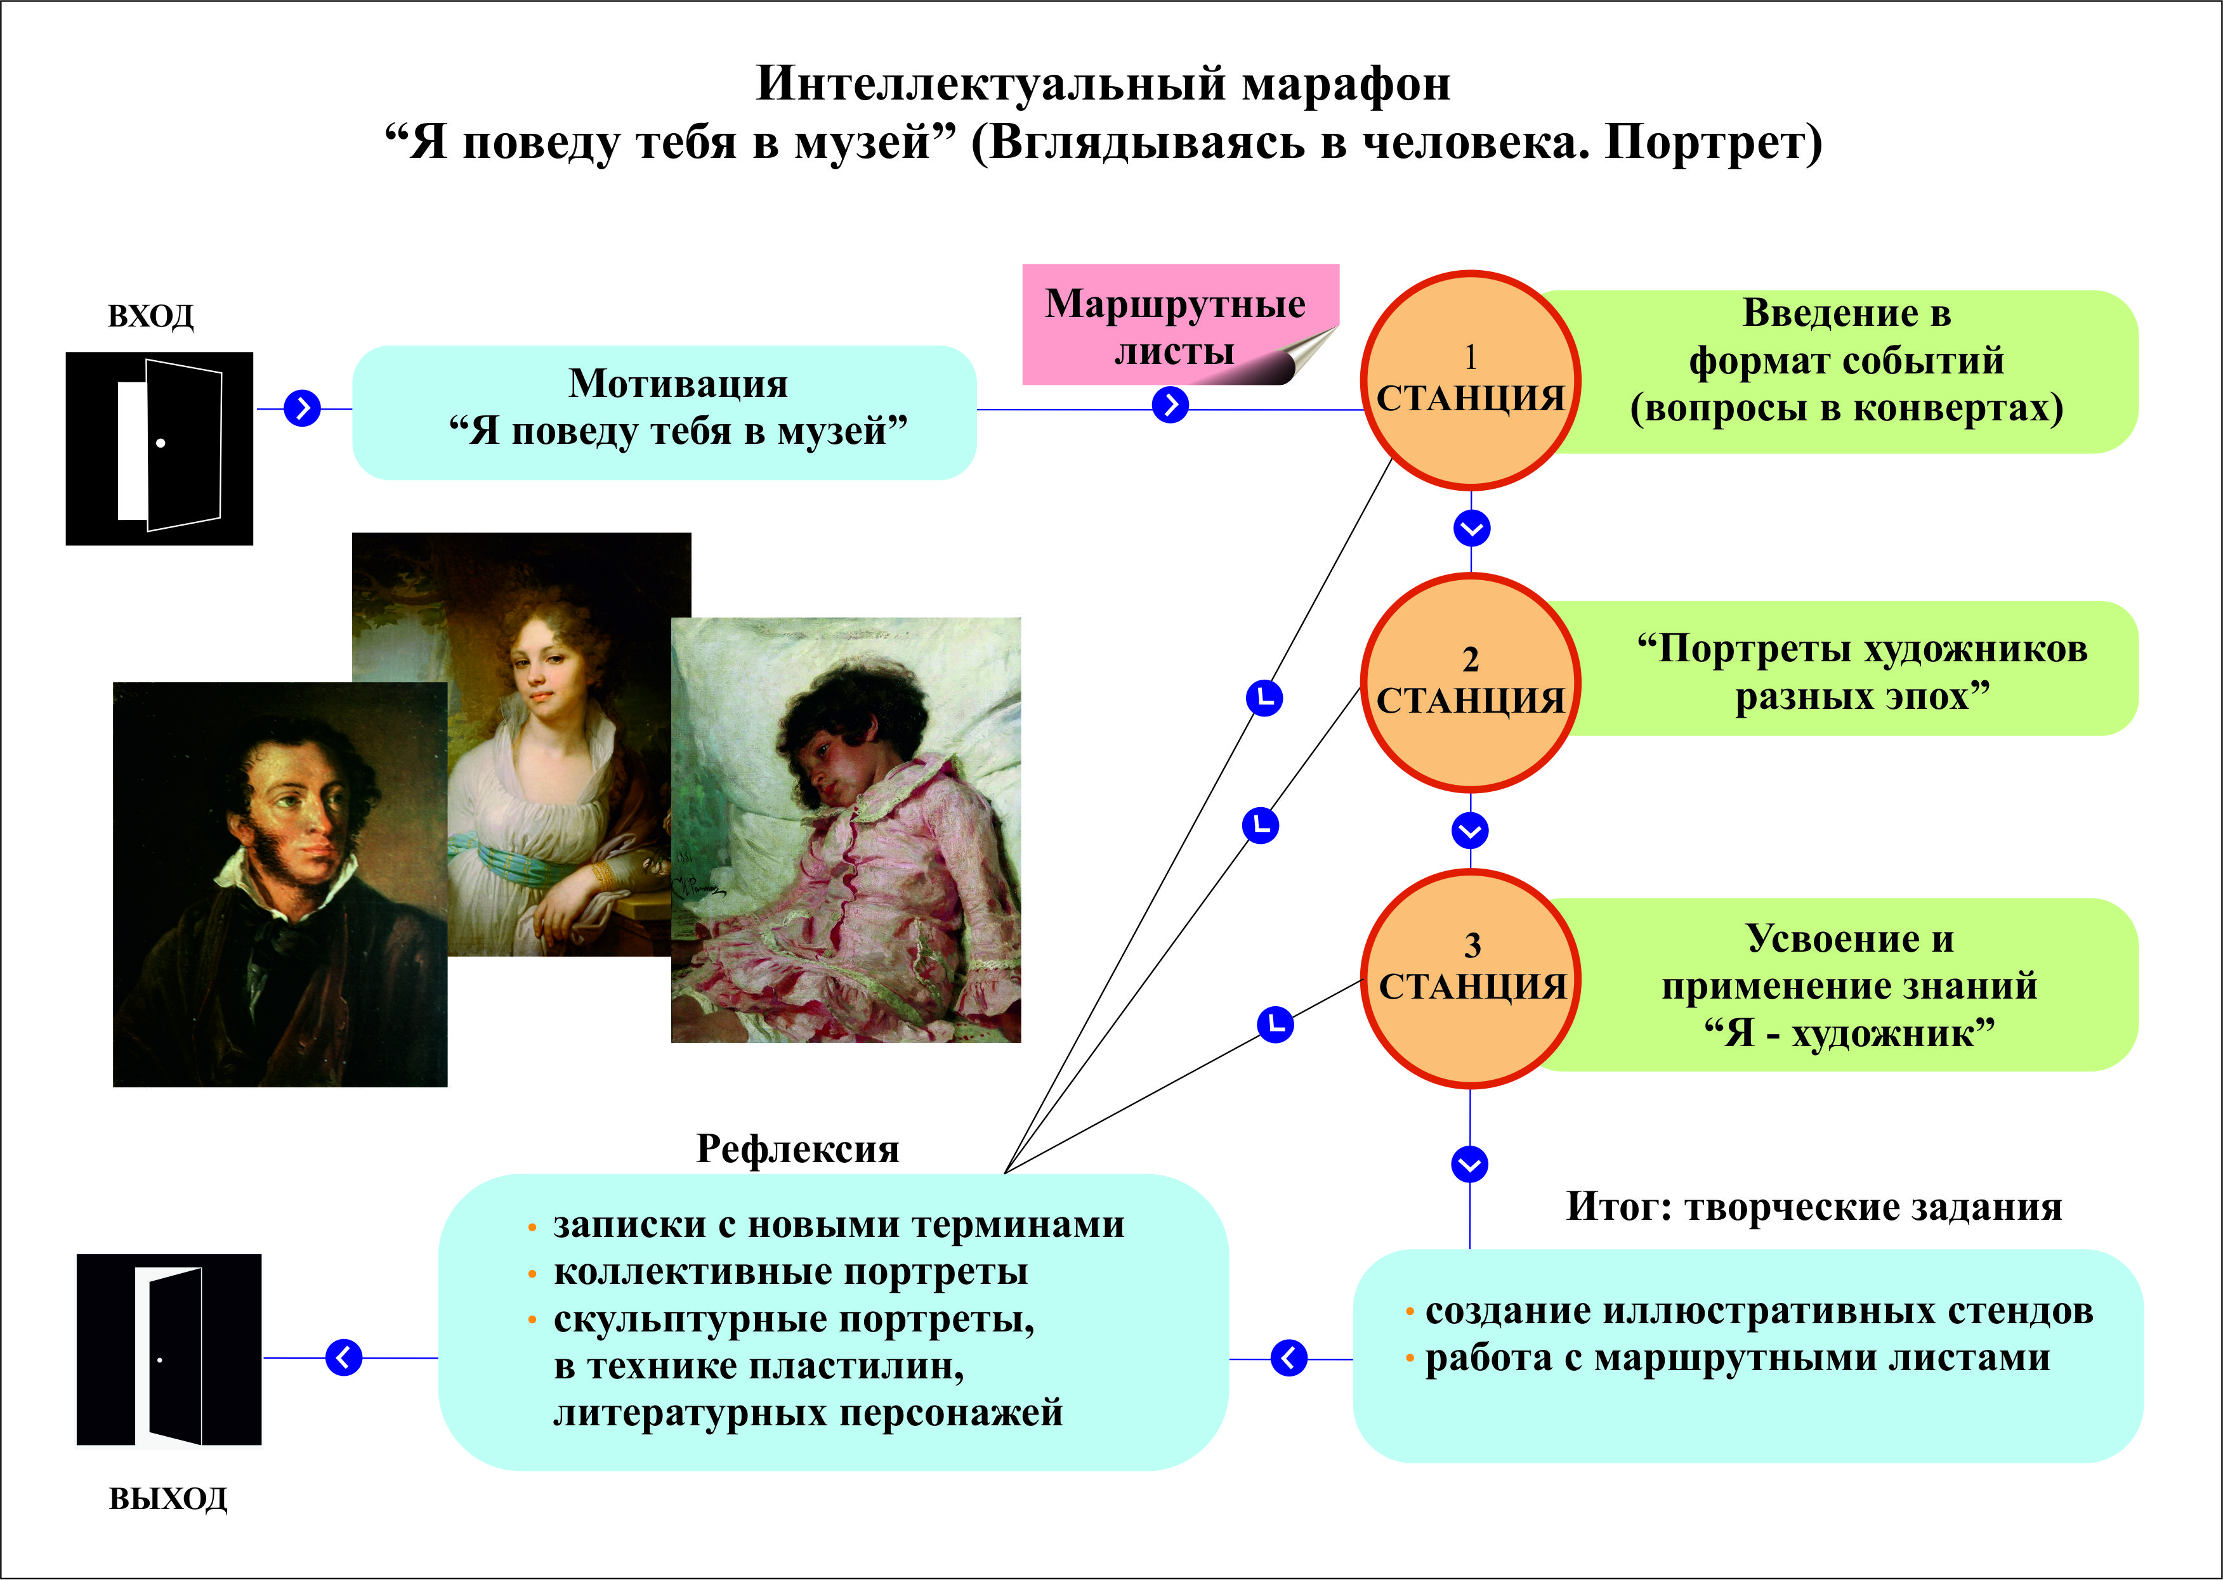
№ п/п | Основные разделы | Описание содержания | Дивергентное мышление (ДМ) (отметить фрагменты деятельности, направленной на формирование дивергентного мышления буквами ДМ и примерный процент вовлеченных в его выполнение) | Эмпатия (Э) (отметить фрагменты деятельности, направленной на повышение уровня эмпатии буквой Э и примерный процент вовлеченных в его выполнение)
1. | Мотивационное начало  «Включение интереса» к деятельности на учебных занятиях у разных групп обучающихся | Первая станция Марафона. Введение в формат события.  Мы начинаем путешествие-марафон «Я поведу тебя в музей». Кто быстрее придет к финишу на этой станции, тот получает дополнительный бонус-балл. Вы не просто команда игроков, вы исследователи. Деление на рабочие группы по художникам-портретистам разных эпох (листочки с названием века.). А в исследовании могут быть не только открытия, но и ошибки, и поражения. Каждая команда выбирает свою форму передвижения по музею. (Это может быть виртуальное посещение музея, набор открыток с репродукциями художников портретистов, работа в библиотеке с литературой по творчеству художников различных эпох).  Не забудьте, мы отправляемся в творческую мастерскую, где главная тема образ человека. Только всматриваясь в лица, можно предположить особый путь жизни каждого человека, который оставляет след в его облике. А всматриваясь в лица, поражаешься человеческой индивидуальности.  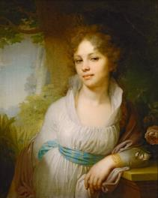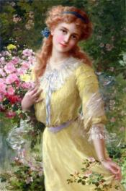  Класс делится на команды - исследовательские группы. Каждая группа получает пакеты с заданиями, в которых фотографии музеев, где находятся галереи художников-портретистов различных эпох, в различных видах искусства - скульптура, живопись, графика.  Вопросы в конвертах:  (команда должна письменно ответить на эти вопросы и должны заполнить маршрутный лист по своей теме.)  - Какую задачу ставит художник перед собой, работая над портретом?  - Что помогает художнику в передаче образа определенного человека?  - В чем смысл портрета?  - Вид портрета?  - В чем видите авторскую позицию художника?  - Как менялось представление о красоте пропорций в различные эпохи?  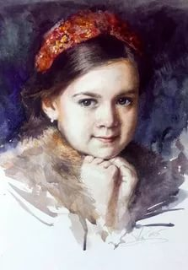  Итог: побеждает команда, которая наиболее полно и правильно ответила на все вопросы, используя различный вспомогательный материал. Она получает смайлик-бонус.  Совместно формулируется понятия: портрет, виды портрета, мимика, пропорции, цвет. | «Мозговой штурм» -60% | Обсуждение версий -80%
2. | Продуктивная деятельность Максимальное вовлечение детей в продуктивную деятельность (интеграция двух видов деятельности: групповой и индивидуальной)  Завершается предметной диагностикой разного формата. | Выполнение рисунка головы в пространстве в разных ракурсах с использованием вспомогательных ресурсов: например, фотографии. Не с целью копирования, а для изучения строения головы человека, ее пропорций и расположения в пространстве.  Работа через аппликацию, через работу с пластилином на каркасе.  Главный принцип вашей работы – идти от общего к частному и помнить о симметрии.  Составить Синквейн (портрет, конструкция, пропорция, цвет, симметрия)  Результатом станет выступление с озвучиванием синквейнов.  Вторая станция Марафона. «Портреты художников разных эпох».  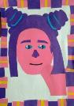  Итогом работы на этой станции будут ваши «открытия «художников-портретистов разных эпох». Вы получаете конверты с заданиями-картинками.  1.Составьте портрет человека с определенной мимикой, используя пропорции головы (учащимся даны заготовки для составления аппликации – портрета).  2. Вы должны передать конверт со словами-ассоциациями по своей аппликации другой группе, а они, по вашим словам должны описать эмоции человека с данного портрета.  Актуализация знаний, введение в тему  « Интеллектуальный марафон»  У каждой группы свой набор конвертов с заданиями и маршрутные листы.  Каждая группа самостоятельно разрабатывает план изучения художников, составляя маршрутный лист изучения.  1 группа: Леонардо да Винчи  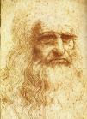  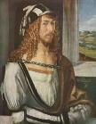  2 группа: Альбрехт Дюрер  3 группа: Илья Ефимович Репин  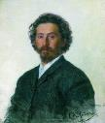  Каждая команда составляет ассоциативный ряд по предметам иллюстрациям по теме.  Учащиеся самостоятельно находят информацию (используют Интернет).  Итог: Дискуссия в группе о полученных результатах, представление каждой группой своего художника через маршрутный лист и практической работы - аппликации.  Усвоение и применение знаний.  Третья станция Марафона. «Я – художник». Усвоение и применение знаний "  На этой станции важен не только командный дух, но и каждый из вас может принести бонус-смайлик своей команде.  - Найдите общие черты и черты отличия в творчестве художников (фронтальная форма работы).  - Конверт с заданиями (работа в команде: составьте рассказ об истории развития жанра портрета)  - Каким образом соотносятся в портрете личность портретируемого и личность художника? Как проявляется в портрете авторское «Я» художника? Найдите невероятные (удивительные) черты в изучаемом вами портрете.  - Объясните интересные факты из жизни художников.  Промежуточный контроль усвоенных знаний в форме творческих заданий (фронтальная форма работы)  Творческое применение знаний  Каждая команда предлагает изложение материала по своему художнику в различных формах: картина, аппликация, сказки про художника, виртуальная экскурсия по жизни и творчеству художника.  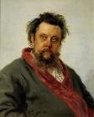  Обобщение и систематизация знаний  Тест по теме «великие портретисты прошлого», с разными уровнями сложности, обсуждение результатов теста, разбор ошибок. | Выбор фокуса для показа – 90%  Объяснение явлений и фиксирование информации в различных формах  90%  Выбор оптимального способа решения задания.  60-80%  Обсуждая «вид» конечного продукта учащиеся пробуют и тестируют различные варианты представления информации – выбирают, комбинируют и создают фокус ДМ 40-70%  Поэтапно участвуют в разных формах контроля.  ДМ 80-90% | Возможность проявить себя, прийти к совместному оптимальному решению.  Э 20-30%  Осознание важности и оказание помощи в общении  Э 30-50%  Осознание важности работы в группе 40%  Формулировать и корректно отстаивать свое мнение. Э –  70-80%  Умение адекватно воспринимать оценку своего труда 20-30%
3. | Аналитическое завершение:
 | а) КОНЦЕПТУАЛИЗАЦИЯ  конструирование ребёнком итоговой обобщающей опорной схемы всего блока в любом удобном для него формате | 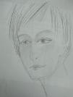  Создание общего иллюстративного стенда с наиболее примечательными набросками портретов друзей одноклассников, причем каждая группа, выделяет наиболее существенные отличительные черты в портрете используя различные приемы.  В процессе изучения события каждая команда фиксирует в маршрутном листе новые полученные знания и переносит материал на иллюстративного стенд  . | Дополнительную информацию зарисовывают в качестве домашнего задания  ДМ – 70-80% | Учащиеся заимствуют идеи одноклассников, помогают более слабым, направляют их.  Э – 80%
 | б) РЕФЛЕКСИЯ ребенком собственной деятельности | На нашем иллюстративном стенде появились интересные наброски это результат вашей творческой деятельности. Здесь вы оставили записки с новыми терминами и понятиями, изучили историю развития портрета и творчества художников. Составили коллективный портрет в технике аппликация и скульптурные портреты в технике пластилин своих полюбившихся литературных персонажей. Обсудили свое участие в событии «Я поведу тебя в музей».  Каждый ученик анонимно оценивает свое участие: «Оцени собственное участие, активность в данном погружении по 10-балльной шкале …»  - Опиши, с какими трудностями ты встретился во время погружения.  - Выдели, какие из них тебе удалось преодолеть. Как ты их преодолевал?  - Какие трудности тебе не удалось преодолеть? Как ты думаешь, почему? Что можно было бы сделать, чтобы решить эти трудности?  С проговариванием несколькими детьми вслух собственной самооценки для общего обсуждения. | ДМ 60% | Э-80%
 | в) ОБРАТНАЯ СВЯЗЬ от ребенка (его мнение о тематическом блоке). | На сайте школы, в разделе «Погружение», учащиеся оценивают данное погружение по 10-балльной шкале. 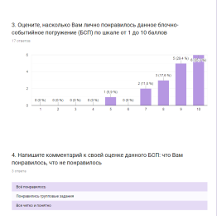 |  | Э-80%  Умение адекватно воспринимать успехи и неудачи товарищей  (сопереживание)

